基隆市政府教育處107年度辦理精進國民中學及國民小學教學品質計畫 科技領域團務運作成效評估報告表
領域名稱 |  | 資訊議題 |  | 執行  期間 | 10708 |  |  | 填表人員 |  | 張崑成
 |  |  |  |  | 10807 |  |  | 填表時間 |  | 1080814
前言 |  | 配合108課綱本團針對國小階段研討具体明確的實施方案,銜接國中課程,並進行課程研發。除此之外也入對資訊議題有興趣專長的輔導員,利用定期集會與研討,討論學校適合的方案提供更全面的服務,依本市創客教室特色,加強推廣,提供優質的資訊融入環境,並成為各校教師樂於使用,將課程與資訊融入,,提高學習動機,運用巡迴輔導收集較優方案,提供分享平台與方案,改變研習模式,透過實際操作,提供彈性多元的研習方案
量化分析
經費核撥數 |  | 100,000 | 結餘數 | 85,953 |  | 執行率 |  |  | 89.95%
專業成長活動場次數量 |  | 4 | 總參加人數 | 330
到校輔導次數 |  | 6 | 示範教學次數 | 4 |  |  | 教材與示例研發之件數 |  | 1
滿意度達80％以上場次 |  | 10 | 滿意度未達80％以上場次 | 0
各場次內容說明
第  一  ,場 | 研習  名稱 | 新課綱國小科技議題教育團務會議
 | 內容  概況 | 辦理日期 |  | 每月定期辦理
 |  | 辦理地點 |  | 基隆市長興國小
 |  | 研習對象 |  | 資訊議題輔導團團員
 |  | 實施方式 |  | 分享、實作與討論
 |  | 參與總人數 |  | 80人次
 | 預期效益 | (1)每月一次團務會議，討論教師教學疑難問題、進行推動輔導工作之反省與修正。  (2)持續運用Google社群網路平台，溝通訊息，討論問題。  (3)強化分工，培植優秀新進及助理輔導員，使輔導團運作順暢參加。  (4)經由討論分享,提供108新課網可運用之建議課程,增進學生在運算思維等能力之提昇  (5)討論scratch比賽和制定比賽規則,提供學生發表與分享的舞台
 | 評估方式 | 採效益評估問卷，包含授課階段及實踐意願等項目問題。
 | 評估結果 | 一、講師表現 |  | 認可及肯定度80%以上。
 |  | 二、接受與理解研習理念與內容。 |  | 接受及理解度80%以上。
 |  | 三、願與同事分享 |  | 能向同事傳達理念和示範教學技巧達80%以上)。
 |  | 四、教師反饋與建議 |  | 1、不同的主題討論團員獲益良多。  2、透過實際操作分享，團員彼此可激發更多教學方式。  3、透由實際觀課,確認未來創新方向
第二場 | 研習名稱 | 非資訊教師雲端教育資源抓寶增能計畫
 | 內容概況 | 辦理日期 |  | 1070918
 |  | 辦理地點 |  | 基隆市長興國小
 |  | 研習對象 |  | 非資訊專長授課領域教師
 |  | 實施方式 |  | 分享、實作與討論
 |  | 參與總人數 |  | 30
 | 預期效益 | (1)辦理教、育雲推廣,使一般教師資訊融入教學輔導社群精進活動。  (2)輔導員運用雲端資源、單一入口平台，融入教學實例分享研習。  (3)搜集各項教學平台，提供資訊專長與非專長教師，快速獲得備課與教學所需的內容。
 | 評估方式 | 採效益評估問卷，包含授課階段及實踐意願等項目問題。
 | 評估結果 | 一、講師表現 |  | 認可及肯定度80%以上。
 |  | 二、接受與理解研習理念與內容。 |  | 接受及理解度80%以上。
 |  | 三、願與同事分享 |  | 能向同事傳達理念和示範教學技巧達80%以上。
 |  | 四、教師反饋與建議 |  | 1、網路資源豐富,獲益良多。  2、透過實際操作分享，教師彼此可激發更多教學方式。
第三場 | 研習名稱 | 資訊融入與實踐案例分享增能實施計畫
 | 內容概況 | 辦理日期 |  | 1071219
 |  | 辦理地點 |  | 基隆市長興國小
 |  | 研習對象 |  | 非資訊專長授課領域教師
 |  | 實施方式 |  | 實作與座談
 |  | 參與總人數 |  | 30
 | 預期效益 | (1)介紹各種不同教學工具,如google eeducation suit等線上工具,提供教師將資訊各領域相結合的軟硬体工具,願意改變教學模式,進行融入教學  (2)提供與分享資訊融入各領域教學成功案例,鼓勵教師發展適合不同階段之教學實例,經由小組討論與分享,將所學運用在學校教學活動中。  (3)推動資訊融入教學可能碰到之困難和解決案例,經由經驗分享,找出可行方法,以利資訊教學之推動。
 | 評估方式 | 採效益評估問卷，包含授課階段及實踐意願等項目問題。
 | 評估結果 | 一、講師表現 |  | 認可及肯定度80%以上。
 |  | 二、接受與理解研習理念與內容。 |  | 接受及理解度80%以上。
 |  | 三、願與同事分享 |  | 能向同事傳達理念和示範教學技巧達80%以上。
 |  | 四、教師反饋與建議 |  | 1、感謝提供相關教學資源，請多多辦理這樣的研習。  2、更多成功案例,讓我們更了解推動成功的所在。  3、資訊不是與其他領域相分離,是可以互相合作的
第四場 | 研習名稱 | 基隆創客師教學設計增能工作坊
 | 內容概況 | 辦理日期 |  | 1080704
 |  | 辦理地點 |  | 基隆市暖暖研習中心
 |  | 研習對象 |  | 全市國小資訊教師
 |  | 實施方式 |  | 座談與實作
 |  | 參與總人數 |  | 60
 | 預期效益 | (1)理念倡導—  a.辦理基隆在地特創客教育增能工作坊，增進輔導團團員暨資訊教師專業成長。  b.瞭解本市創客教育發展方向與內涵，增進推動助力，減少推動阻力。  (2)創新發展—  a.經由創客教育增能工作坊，產出更符合教育現場之教學課程，培養鼓勵增進學生自我創新，積極思考，動手做的資訊教師。  b.經由跨平台整合，校與校之間，市與市之間，進而逹到國與國之間，作品分享與研究平台，讓創新無國界，內容更深入。
 | 評估方式 | 採效益評估問卷。
 | 評估結果 | 一、講師表現 |  | 認可及肯定度80%以上。
 |  | 二、接受與理解研習理念與內容。 |  | 接受及理解度80%以上。
 |  | 三、願與同事分享 |  | 能向同事傳達理念和示範教學技巧達80%以上。
 |  | 四、教師反饋與建議 |  | 1、對於創客教育暨素養導向課程發展策有更深的認識。  2、對於創客教育實作評量有更深的認識。  3、親自操作，讓枯燥課程變有趣。
第五場 | 研習名稱 | 國民中小學校長智慧教育領導力增能
 | 內容概況 | 辦理日期 |  | 1080319
 |  | 辦理地點 |  | 基隆市長興國小
 |  | 研習對象 |  | 本市國中小校長
 |  | 實施方式 |  | 講座、實作
 |  | 參與總人數 |  | 60
 | 預期效益 | - 辦理國民中小學校長資訊融入領域增能研習，提供新課程運作的模式，暨思考有效推  動的方法。  - 建立校長間回饋機制，瞭解各校的校長如何推動資訊融入和可能採行策略,形成校長對學校資訊教育推動的助力。  - 經由討論與實作,提升校長各種成功模式,進而成為學校推動的參考模式,改變學校的學習與教學模式
 | 評估方式 | 採效益評估問卷，包含授課階段及實踐意願等項目問題。
 | 評估結果 | 一、講師表現 |  | 認可及肯定度80%以上。
 |  | 二、接受與理解研習理念與內容。 |  | 接受及理解度80%以上。
 |  | 三、願與同事分享 |  | 能向同事傳達理念和示範教學技巧達80%以上。
 |  | 四、教師反饋與建議 |  | 1、不同成功學校經驗分享，增加推的信心。  2、瞭解新課網資訊教育在國小教學所扮演的角色。  3、講師案例精彩,並將教案提供分享，大家都覺收穫滿滿。  4、經由動手做,瞭解資訊工具也是一種解決生活問題的好工具
第六場 | 研習名稱 | 智慧教室跨平台、科技領域無縫完全融入服務
 | 內容概況 | 辦理日期 |  | 上下學期各3次,共6次
 |  | 辦理地點 |  | 本市各區中心學校
 |  | 研習對象 |  | 資訊或非資訊教師
 |  | 實施方式 |  | 備課、觀課、議課、討論、實作
 |  | 參與總人數 |  | 90
 | 預期效益 | (1)透由安排的行程至本市七個區進行巡迴輔導與分享,服務本市國小非資訊與資訊教師。  (2)了解各校資訊教育108課綱推動準備與困難，及對最近補助之各項資訊設施管理與運用情形，並進行座談與輔導員經驗分享。  (3)提供新知分享—輔導員分享教學策略,進行備課、觀課、議課提供資訊教學的範例,深化教學的品質。  (4)發掘優質種子教師,鼓勵參與資訊教育的教與學,發展新的教學模式,形成學習的伙伴,緊密的與輔導團結合,形成推動的助力。
 | 評估方式 | 回饋座談
 | 評估結果 | 一、講師表現 |  | 認可及肯定度80%以上。
 |  | 二、接受與理解研習理念與內容。 |  | 接受及理解度80%以上。
 |  | 三、願與同事分享 |  | 團員分享、評斷及帶領教師進行共備、觀、議課能力皆有提升。
 |  | 四、教師反饋與建議 |  | 1、更深入反思資訊教育教學的目的。  2、新的觀念的帶入,讓教學更為精彩。  3、不同的教學模式介紹，增進教學的內涵。
活  動  照  片 |  | 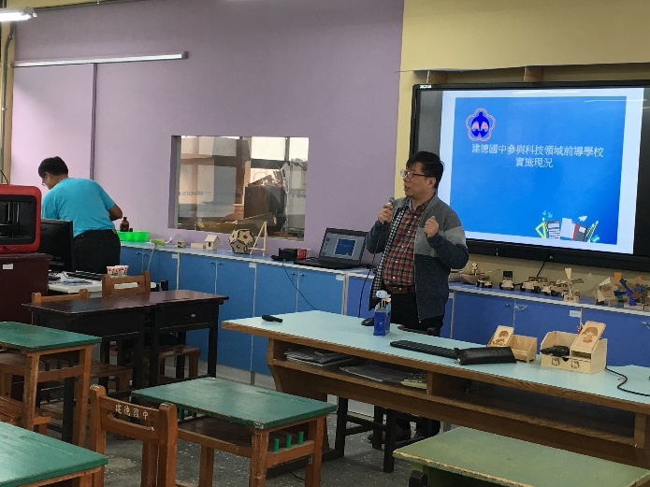 |  | 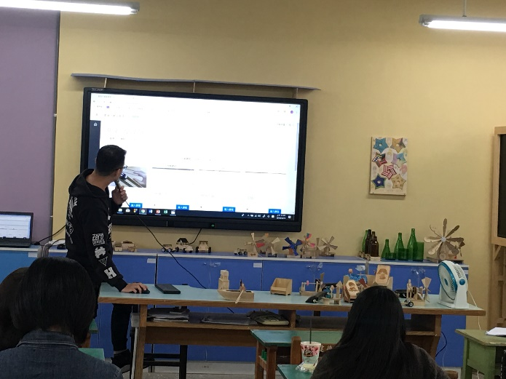
 |  | 編號：1  日期：1070911  說明：新課綱資訊議題教育團務會議（一） |  | 編號：2  日期：1070918  說明：新課綱資訊議題教育團務會議（二）
 |  | 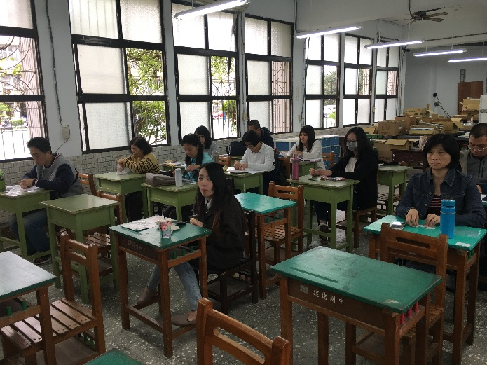 |  | 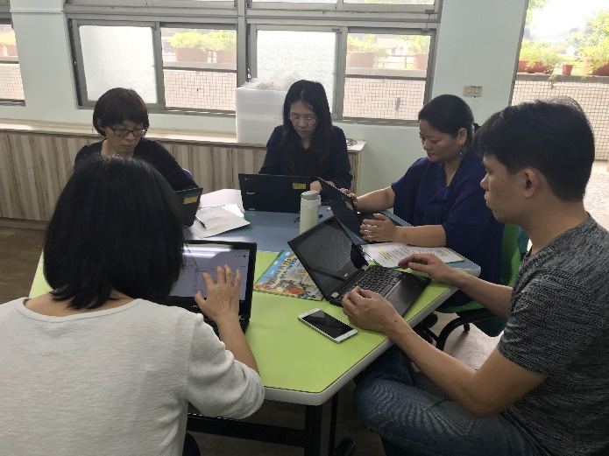
 |  | 編號：3  日期：1071219  說明：新課綱資訊議題教育團務會議(四) |  | 編號：4  日期：1080111  說明：新課綱資訊議題教育團務會議(四)
 |  | 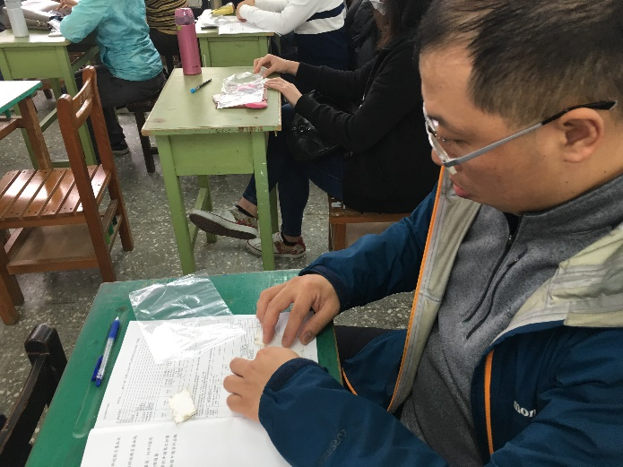 |  | 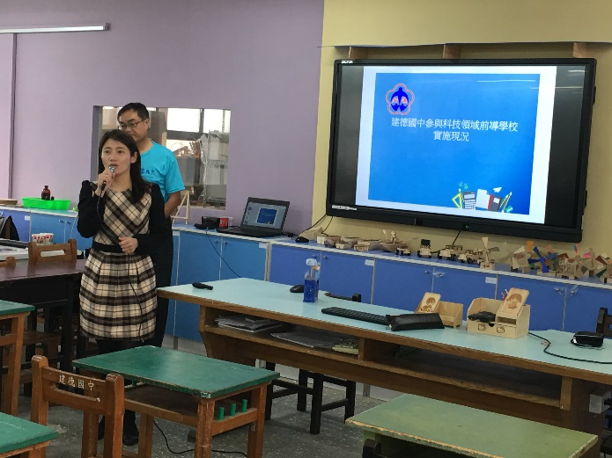
 |  | 編號：5  日期：1080319  說明：新課綱資訊議題教育團務會議(五) |  | 編號：6  日期：1080424  說明：新課綱資訊議題教育團務會議(六)

活  動  照  片 | 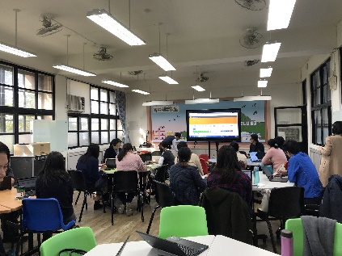 | 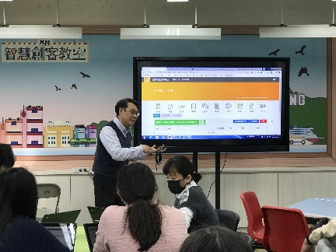
 | 編號：7  日期：1070911  說明：非資訊教師雲端教育資源抓寶計畫（一） | 編號：8  日期：1070918  說明：非資訊教師雲端教育資源抓寶計畫（二）
 | 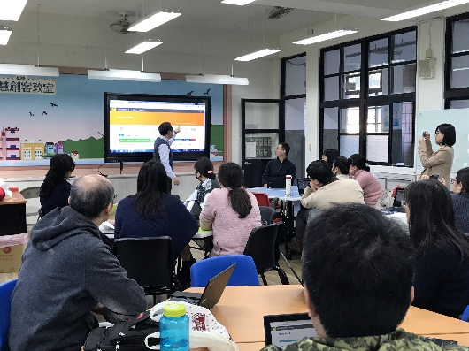 | 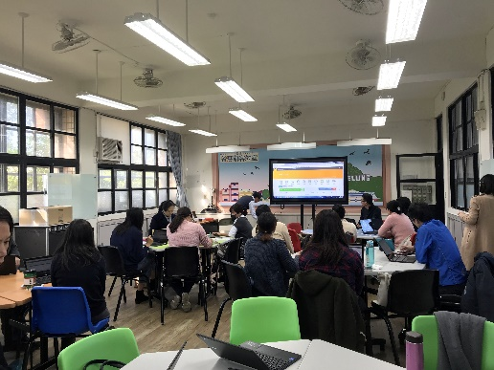
 | 編號：9  日期：1071219  說明：非資訊教師雲端教育資源抓寶計畫（三） | 編號：10  日期：1080111  說明：非資訊教師雲端教育資源抓寶計畫（四）
 | 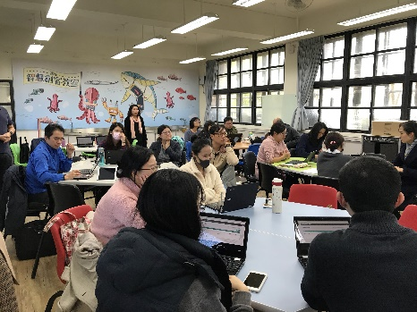 | 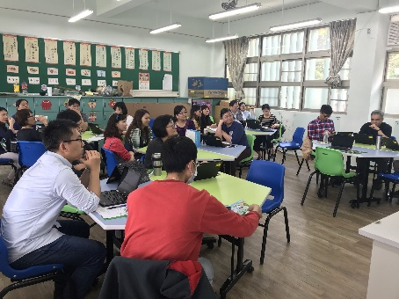
 | 編號：11  日期：1080319  說明：非資訊教師雲端教育資源抓寶計畫（五） | 編號：12  日期：1080424  說明：非資訊教師雲端教育資源抓寶計畫（六）

活  動  照  片 | 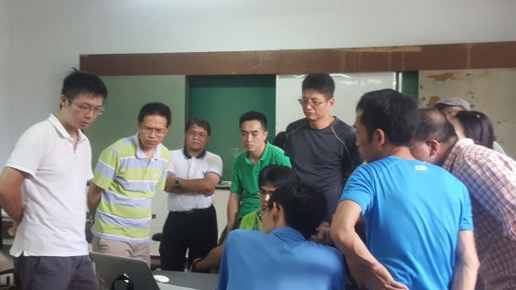 | 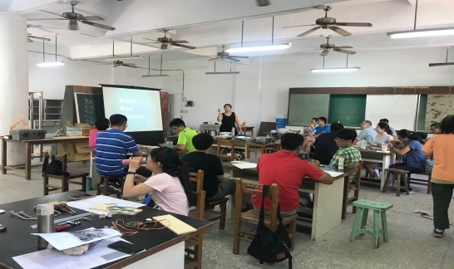
 | 編號：13  日期：1070911  說明：資訊融入與實踐案例分享（一） | 編號：14  日期：1070918  說明：資訊融入與實踐案例分享（二）
 | 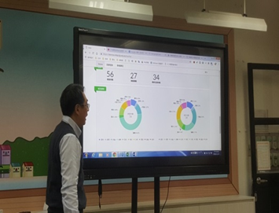 | 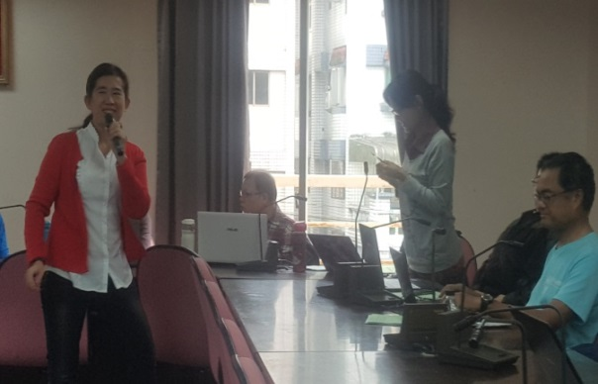
 | 編號：15  日期：1071219  說明：資訊融入與實踐案例分享(三) | 編號：16  日期：1080111  說明：資訊融入與實踐案例分享(四)
 | 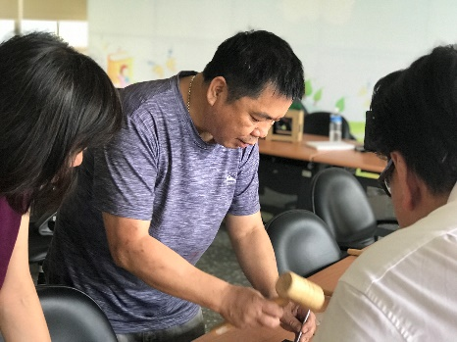 | 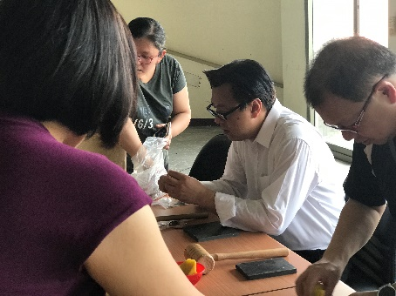
 | 編號：17  日期：1080319  說明：基隆創客師教學設計增能工作坊(一） | 編號：18  日期：1080424  說明：基隆創客師教學設計增能工作坊(二)

活  動  照  片 | 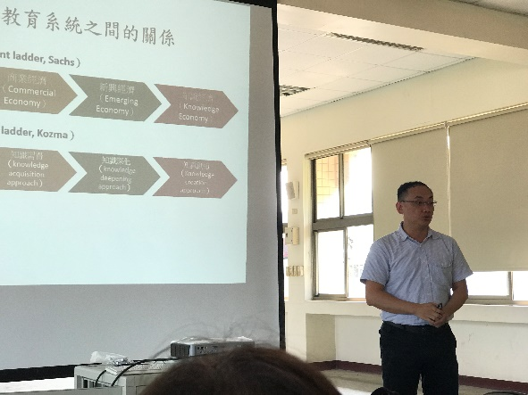 | 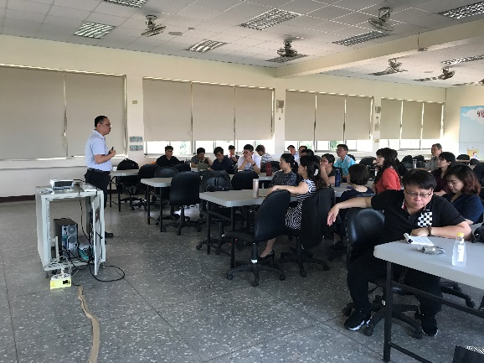
 | 編號：19  日期：1070911  說明：國民中小學校長智慧教育領導力增能（一） | 編號：20  日期：1070918  說明：國民中小學校長智慧教育領導力增能（二）
 | 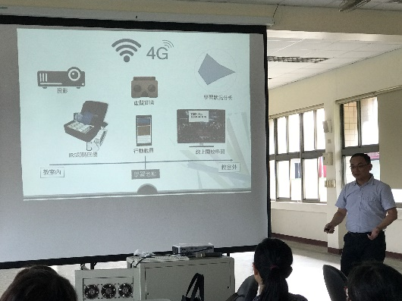
 | 編號：21  日期：1071219  說明：國民中小學校長智慧教育領導力增能(三) | 編號：22  日期：1080111  說明：智慧教室跨平台、科技領域無縫完全融入服務(一)
 | 編號：23  日期：1080319  說明：智慧教室跨平台、科技領域無縫完全融入服務（二） | 編號：24  日期：1080424  說明：智慧教室跨平台、科技領域無縫完全融入服務（三）

執行困難  或建議 | - 國小無資訊專門師資,在推動上缺乏有力之專業教師共同推動,且節數較少,代課老師擔任較多,年年更替,傳承效果差。  - 其他領域教師對資訊融入成效多所懷疑,且有些研習是非資訊專長教師,但仍吸引不到他們的參與,對資訊融入的推動較為不利。  - 資訊與其他領域相比,所受重視較少,常以不懂不願投入或是有先入為主的觀念,不利資訊議題教育之推動
執行祕書 | 張崑成 | 召集人 | 鄭兆斌

